Период: 16.11 – 20.11.2020г. ПОО - Рыбинский колледж городской инфраструктуры. Объединение Театр моды «Блюз» Количество часов-6 ИНДИВИДУАЛЬНЫЙ ПЛАН САМОСТОЯТЕЛЬНОЙ РАБОТЫ ОБУЧАЮЩЕГОСЯ
№ п/п | Наименование темы | СРС (ч.) | Рекомендуемая литература | Содержание задания | Форма представления выполненного задания
1. | РПР Распределение сценического пространства | 2 | 1.Выйти по ссылке -https://www.youtube.com/watch?v=tqIZBUncq4M | Изучите материалы к теме занятия. Практика. Повторение и отработка основных шагов Отработка по одному. | Фото - отчет выполненного задания в WhatsApp , по эл. почте.
2. | Изготовление дополнений к изделиям юбки | 2 | С.Леви. Вышивка бисером и блестками Новые техники и узоры | Изучите литературу и материалы конспекта к теме занятия. | Фото - отчет выполненного задания в WhatsApp , по эл. почте
3 | Подбор материалов и дополнений к блузам | 2 | 1.Выйти по ссылке  https://burotkani.com/blog/tkani-dlya-poshiva-bluzki/  https://zen.yandex.ru/media/isl/modnye-bluzki-25-stilnyh-novinok-kotorye-dopolniat-vash-garderob-v-2020-godu-5ea6fc95a391b87553952061 | Изучите материалы к теме занятия выйти по ссылке и прилагаемый конспект.  Практика. Зарисовать в карандаше эскиз модели блузы | Фото - отчет выполненного задания в WhatsApp , по эл. почте.
Пояснения: Задания выполняются в электронном виде, готовые работы предоставляются по электронному адресу: Chebeneva.olga@yandex.ru

Конспект занятия.
Техника подиумного шага.
- Отработка упражнений. Отработка по одному, перед зеркалом.
- Демонстрация подиумного шага и его отработка.
Основная позиция в статике: - положение ног в 3-й закрытой позиции; развернутость носков наружу, согнутое колено, нога на носке;положение рук: свободно-пластичное вдоль тела; положение головы: прямо, взгляд вперед, подбородок горизонтально полу;
- положение плечевого пояса: расслабленно, плечи опущены, лопатки разведены; - осанка: подтянутая, спина напряжена, живот втянут.
Характеристика основного шага: - шаг с каблука, прямой ногой, с выносом бедра; - умеренность ширины шага, «линия пятки»; - чуть заметные движения плечевого пояса в противовес выносу бедра; - движения рук помогают общему движению. Виды основного шага.
Основной шаг с выносом ноги из-за такта, без поворота. Поворот на полупальцах с переносом тяжести на другую ногу на 180 °. Линия движения: интервал, распределение пространства.
Демонстрация основного шага и его отработка.
Шаг-поворот на 180°. Движение до середины с плавным поворотом на 4-й шаг на 180° по одному с рукой (без руки). Вариант шага-поворота; с «общением» друг с другом. Вариант шага-поворота с перекрещиванием рук.
Отработка шага, положения рук, головы без музыки и под музыку по одному, линией и в 2 линии навстречу друг друг
Распределение пространства и линии. Демонстрация шага-проходки, отработка по одному. Выпад в сторону. Выпад в сторону без руки и с рукой из основной позиции. Рука на бедро или в сторону. Вариант с перекатом.
Демонстрация выпада. Отработка. Шаг-композиция с выпадом в сторону, основной шаг (на 4-й шаг) – выпад в сторону, продолжение движения вперед, поворот на 180°, без руки и с рукой. Вариант: с выпадом, быстрым перекатом с ноги на ногу и продолжением движения вперед, поворот на 180°,
Вариант: основной шаг (на 4-й шаг) – выпад в сторону, пауза, возврат в предыдущее положение, продолжение движения вперед, поворот на 180° с выносом руки в сторону.
Демонстрация шага с выпадом. Отработка по одному.
Отработка сложных шагов-композиций.
Поворот на 360° с перекрестом ног со сменой опорной ноги и выпадом в сторону без руки, рука на бедро, рука в сторону.
Шаг-композиция с поворотом на 180° и выпадом в сторону. Возврат в исходную позицию на свое место. Варианты исполнения.
Самостоятельно. Импровизации (без музыки и с музыкой) . Постановка композиций из основных элементов шага.

Составление типичных ошибок в копилку «Как не надо делать!!!».
Практика. Повторение и отработка основных шагов . Отработка по одному.

Изготовление дополнений к юбкам

Такие украшения можно использовать для декора юбки.

Изонить 1
Изонить похожа на вышивку гладью, однако вместо хаотичных стежков мы получаем равномерную закономерную вышивку с точным просчетом. Вышиваем по точкам, отсчитывая нужную, получаем интересный результат. Как правило изонить продается уже натянутой на холст, поэтому потом останется только купить подрамник для картины.

Канзаши и создание бантиков 2
Это замечательный способ не только научиться чему -то новому, но и создать настоящую коллекцию бантиков, украшений для различных образов. А результат вас в любом случае будет радовать - это просто, увлекательно и очень красиво!

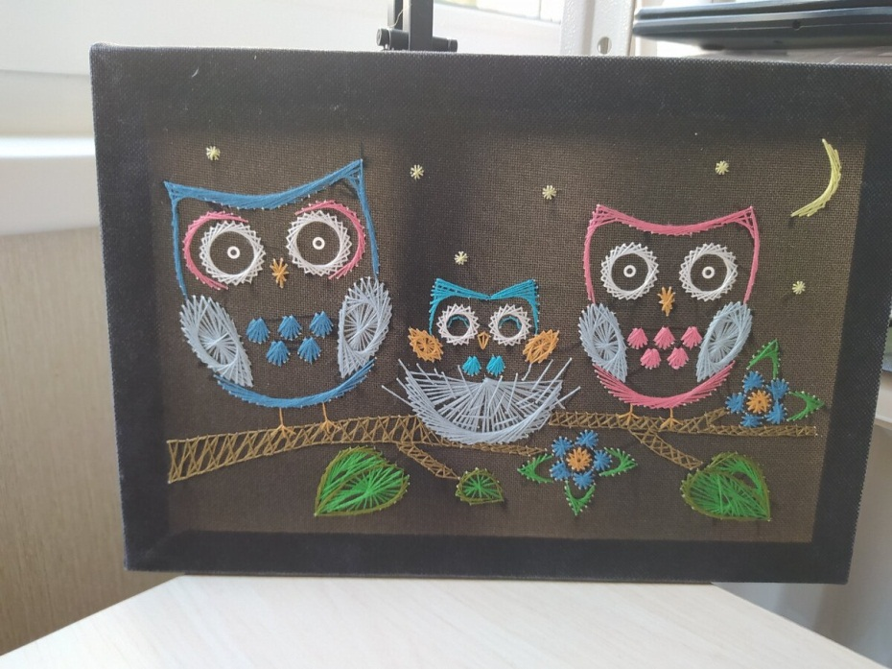 1 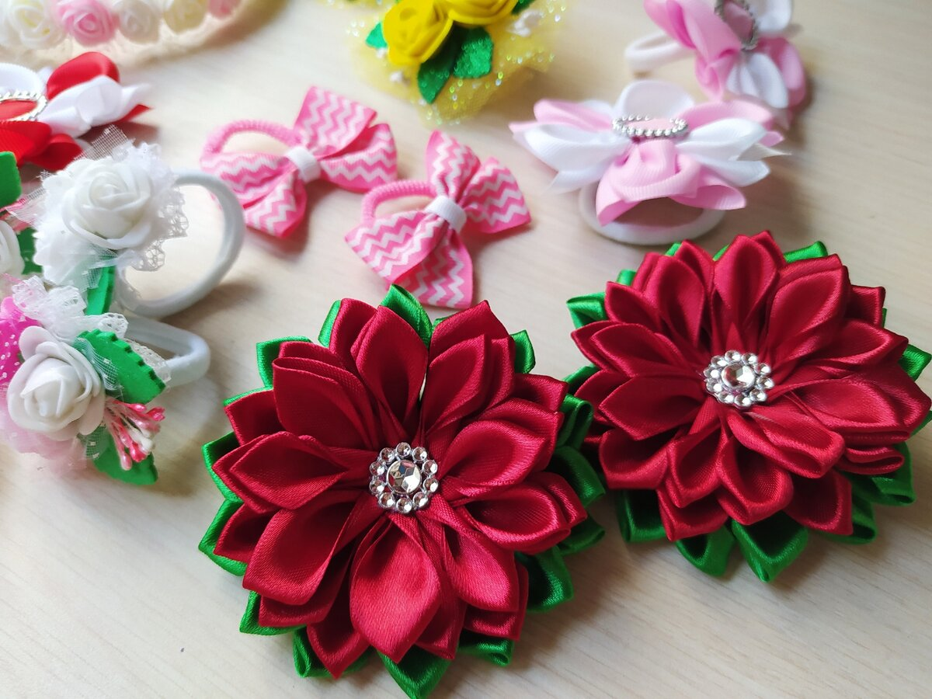
Подбор материалов и дополнений к блузам
Блуза — это самая капризная, женственная, изящная и неотъемлемая вещь в дамском гардеробе. Она требует безупречного кроя, бережного ухода и качественного материала.
Разнообразие современных тканей позволяет сшить самые оригинальные и неповторимые модели. Однако нужно помнить, что у каждой ткани есть свое предназначение. К примеру, если из одного материала получится великолепный жакет, это еще не означает, что из него можно сшить хорошую блузку.
Поэтому, прежде чем приступить к пошиву блузы, необходимо убедиться, что вы правильно выбрали ткань, и из нее получится качественное и хорошее изделие.
Шелковая ткань. Гладкая текстура, упругость и благородный блеск — идеальный выбор для пошива вечернего или классического варианта блузки. Из шелковых тканей даже самый простой крой будет выглядеть благородно и изысканно. Однако не стоит забывать, что крепдешин, атлас, шифон очень нежные ткани и с ними нужно работать крайне аккуратно, не делая во время шитья лишних проколов иглой, иначе ткань может «расползтись» в этом месте.
Надевать шелковую блузу принято по особым случаям или под классический костюм на важные встречи.
Хлопок. Хлопковые блузы отличаются элегантностью и простотой, а широкая цветовая гамма позволяет оторваться от демократичных белоснежных моделей в пользу пастельных тонов и ярких рисунков.
Такая блуза станет вашей палочкой-выручалочкой, в которой вы можете пойти на работу, надеть с любимыми джинсами или добавить аксессуаров, сделать прическу и отправиться на какое-нибудь мероприятие. Обычно деловой дресс-код допускает наличие таких декоративных элементов, как рюши, складки, рукава-фонарики и прочее.
Кружевное полотно. Классический выбор для пошива женственного и элегантного наряда. Максимально простой и свободный крой блузы из кружева или гипюра великолепно подчеркивает изгибы женской фигуры. Современная мода предлагает не использовать подкладку, без которой проглядывается нижнее белье, особенно эффектно это выглядит на стройной фигуре.
Если раньше кружевные изделия носили лишь по торжественным случаям, то сейчас их можно носить каждый день. Кружевная блузка отлично «уживается» практически со всеми вещами будь то брюки, джинсы, юбка или шорты
Она также отлично подойдет для офисного стиля в паре с классической юбкой-карандаш или брюками, только кружево или гипюр должны быть мягких оттенков и с плотной текстурой. Но будьте внимательны, кружевная блуза не терпит «соседства» юбки или брюк с цветочными узорами, в горошек или геометрическими принтами.
Лен. Хотите выглядеть красиво, элегантно и стильно, но при этом чувствовать себя легко и комфортно? — Тогда непременно выбирайте для пошива блузы лен! Он обладает главным неоспоримым преимуществом — позволяет коже дышать и является гипоаллергенным материалом, что крайне важно для обладательниц чувствительной кожи.
Льняную блузку вы можете носить каждый день не переживая, что она износится, потеряет цвет или общий вид, главное правильно за ней ухаживать.
Трикотаж. Способность принимать любые формы, универсальность и практичность стали ключевыми параметрами, которые внесли трикотаж в разряд лидирующих популярных тканей. Приятная струящаяся текстура великолепно подчеркивает женскую фигуру, а разнообразие кроя позволяет сшить самые оригинальные и неповторимые модели.
Трикотажная блуза прекрасно гармонирует с любыми нарядами, главное сохранять цветовую гамму и общий стиль. Если вы хотите скорректировать некоторые недостатки фигуры, например, сделать бедра стройнее, то выбирайте светлые пастельные расцветки для блузы и темные однотонные для низа
Батист. Легкая, полупрозрачная и тонкая ткань — то, что нужно для летней модели блузы. Она отлично пропускает воздух, хорошо стирается, утюжится и не выцветает. Чаще всего блузу из батиста шьют прямого удлиненного кроя с короткими рукавами или вообще без них, если позволяет дресс-код. Стильно и модно смотрятся модели без застежек с прямым воротником.

